**АДМИНИСТРАЦИЯ**

**Березниковского сельсовета**

**Рыльского района**

**Курской области**

**ПОСТАНОВЛЕНИЕ**

**от 25.11.2024г. № 47**

**Овнесении изменений в муниципальную программу Березниковского сельсовета Рыльского района Курской области «Профилактика преступлений и иных правонарушений в Березниковском сельсовете Рыльского района Курской области на 2024год и на плановый период 2025-2026годов» утвержденную постановлением от 15.11.2023г. №73**

В соответствии с с Федеральным законом от 06.10.2003г. № 131-ФЗ «Об общих принципах организации местного самоуправления в Российской Федерации», с Постановлением Администрации Березниковского сельсовета от 01 ноября 2013г. № 85 «О порядке разработки, реализации, оценки эффективности муниципальных программ муниципального образования «Березниковский сельсовет» Рыльского района Курской области», Администрация Березниковского сельсовета постановляет:

1. Внести изменения в муниципальную программу Березниковского сельсовета Рыльского района Курской области «Профилактика преступлений и иных правонарушений в Березниковском сельсовете Рыльского района Курской области на 2024 год и на плановый период 2025- 2026годов» следующие изменения.

1.1.Срок реализации муниципальной программы продлить до 2030 года

1.2. Паспорт рограммы изложить в новой редакции (прилагается).

2. Установить, что в ходе реализации Программы отдельные ее мероприятия могут уточняться, а объемы их финансирования корректироваться.

3. Контроль за выполнением настоящего постановления оставляю за собой.

4. Постановление вступает с момента подписания, подлежит размещению на официальном сайте Администрации Березниковского сельсовета и применяется к правоотношениям, возникшим при составлении и исполнении бюджета МО «Березниковский сельсовет» Рыльского района Курской области на 2025 год и на плановый период 2026 и 2027 годов».

Глава Березниковского сельсовета И.П.Цыганков

**Паспорт**

**муниципальной программы Березниковского сельсовета Рыльского района Курской области "Профилактика преступлений и иных правонарушений в Березниковском сельсовете Рыльского района Курской области на 2024-2026 год и на перспективу до 2030года»**

|  |  |
| --- | --- |
| Наименование Программы | Муниципальная программа Березниковского сельсовета Рыльского района Курской области «Профилактика преступлений и иных правонарушений в Березниковском сельсовете Рыльского района Курской области на 2024 год и на плановый период 2025-2026 годов - Программа) |
| Основание для разработки | Постановление Администрации Березниковского сельсовета от 15.11.2024 г. №43 «Об утверждении Перечня муниципальных Программ Березниковского сельсовета Рыльского района Курской области» |
| Разработчик Программы | Администрация Березниковского сельсовета Рыльского района |
| Подпрограммы | нет |
| Участники Программы | Администрация Березниковского сельсовета Рыльского района Курской области;  -Совет по профилактике правонарушений;  -предприятия АПК Березниковского сельсовета Рыльского района (по согласованию);  -общеобразовательные учреждения, расположенные на территории МО « Березниковского сельсовета» Рыльского района Курской области  - ОМВД России по Рыльскому району (по согласованию);  - отделение УФСБ России по Курской области в г. Рыльске (по согласованию);  -Рыльский Межрайонный отдел УФСКН РФ по Курской области (по согласованию);  - ОУФМС РФ по Курской области в Рыльском районе (по согласованию);  -отдел (погк) в г. Рыльске Пограничного управления ФСБ России по Курской области (по согласованию);  -межрайонная инспекция Федеральной налоговой службы России № 1 по Курской области (по согласованию);  - таможенный пост МАПП «Крупец» (по согласованию);  - территориальный отдел Управления Федеральной службы по надзору в сфере защиты прав потребителей и благополучия человека по Курской области в Льговском, Курчатовском, Конышевском, Рыльском, Глушковском, Кореневском районах (по согласованию);  -областное казенное учреждение «Центр занятости населения Рыльского района» (по согласованию);  - областное бюджетное учреждение здравоохранения «Рыльская центральная районная больница» (по согласованию);  - филиал по Рыльскому району ФКУ УИИ УФСИН России по Курской области (по согласованию);  - отдел надзорной деятельности по Рыльскому, Глушковскому и Кореневскому районам (по согласованию);  - отдел комитета лесного хозяйства Курской области по Рыльскому лесничеству (по согласованию);  -антитеррористическая комиссия Рыльского района Курской области (по согласованию);  -комиссия по делам несовершеннолетних и защите их прав Рыльского района Курской области (по согласованию);  - средства массовой информации (по согласованию;  - прокуратура Рыльского района (по согласованию). |
| Цели и задачи Программы | Проведение мероПрове проведение мероприятий по защите жизни, здоровья и безопасности граждан территории Березниковского сельсовета Рыльского района Курской области,  - повышение уровня взаимодействия субъектов профилактики;  - вовлечение в деятельность по профилактике правонарушений и охране общественного порядка общественных формирований правоохранительной направленности;  - профилактика и противодействие экстремизму, терроризму и коррупции;  - профилактика правонарушений в сфере защиты государственной, муниципальной и иных форм собственности;  - профилактика рецидивной преступности;  - профилактика преступлений в сфере незаконного оборота наркотиков;  - профилактика преступлений и правонарушений несовершеннолетних и молодежи;  - информационно-пропагандистское обеспечение профилактической деятельности;  - укрепление доверия общества к правоохранительным органам. |
| Сроки реализации Программы | 2024 - 2026 годы |
| Объемы и источники  финансирования Программы | финансирование Программы осуществляется за счет средств местного бюджета. Общий объем финансирования – 90,0 тыс. руб.,  в том числе:  в 2025 году – 30,0 тыс. рублей  в 2026 году – 30,0 тыс. рублей;  в 2027 году – 30,0 тыс. рублей; |
| Основные мероприятия  Программы | к основным мероприятиям Программы относятся:   1. проведение массовых мероприятий, направленных на пропаганду здорового образа жизни; 2. профилактика правонарушений в сфере защиты муниципальной и иных форм собственности; 3. профилактика правонарушений в общественных местах; 4. профилактика правонарушений в сфере   незаконного оборота наркотиков;   1. профилактика правонарушений среди   несовершеннолетних и молодежи;   1. профилактика терроризма и экстремизма, а также в минимизация и (или) ликвидация последствий проявлений терроризма и экстремизма в границах поселения; |
| Ожидаемые конечные результаты Программы | реализация мероприятий Программы позволит:  повысить эффективность муниципальной системы социальной профилактики правонарушений, привлечь к организации деятельности по предупреждению  правонарушений предприятия, учреждения, организации всех форм собственности, также общественные организации;  сократить общее число совершаемых  преступлений;  оздоровить обстановку на улицах и в других общественных местах;  снизить уровень рецидивной "бытовой"  преступности; повысить эффективность профилактических мероприятий, проводимых в среде несовершеннолетних и молодежи;  снизить количество дорожно-транспортных происшествий и тяжесть их последствий; усилить контроль за миграционными потоками,  снизить количество незаконных мигрантов; снизить количество преступлений, связанных с незаконным оборотом наркотических и психотропных веществ; повысить уровень доверия общества к  правоохранительным органам. |
| Система организации  и контроля за реализацией  мероприятий Программы | контроль за реализацией Программы осуществляет Администрация Березниковского сельсовета в лице Главы Березниковского сельсовета. Исполнители мероприятий Программы несут ответственность за их качественное и своевременное выполнение, рациональное использование финансовых средств и ресурсов, выделяемых на реализацию Программы. При отсутствии финансирования мероприятий Программы исполнители по согласованию с Администрацией Березниковского сельсовета вносят предложения об изменении сроков их реализации |

**I. Содержание проблемы и обоснование ее решения**

Настоящая Программа разработана для объединения усилий правоохранительных органов, заинтересованных организаций и общественных объединений граждан при поддержке органов местного самоуправления Березниковского сельсовета Рыльского района по противодействию преступности.

Комплекс мер, предусмотренных Программой, основан на исследованиях основных тенденций криминогенной ситуации в муниципальном образовании «Березниковский сельсовет» Рыльского района Курской области, прогнозных оценках их дальнейшего развития, анализе результатов выполнения муниципальной программы Березниковского сельсовета Рыльского района Курской области по профилактике правонарушений и укреплению общественной безопасности на 2024-2026 года. Реализация ее мер позволила активизировать деятельность правоохранительных органов в борьбе с преступностью. Сократилось число дорожно-транспортных происшествий. Сократилось количество фактов причинения тяжкого вреда здоровью, тяжких телесных повреждений, убийств, мошенничества, незаконного проникновения в частную собственность, случаи неуплаты алиментов и самоуправства.

Вместе с тем состояние общественной безопасности на территории Березниковского сельсовета Рыльского района Курской области по-прежнему осложняется такими общегосударственными социальными факторами, как алкоголизм. Так в 2023 году в состоянии алкогольного опьянения было совершено незаконное проникновение в частную собственность, совершено мелкое хулиганство, учинена драка.

Крайне негативное влияние на состояние общественной безопасности оказывают отдельные социально неадаптированные категории граждан, среди которых беспризорные дети и подростки, несовершеннолетние правонарушители и лица, освобождающиеся из мест лишения свободы, а также отсутствие по-настоящему действенных форм реабилитации перечисленных категорий граждан.

Для закрепления достигнутых результатов и повышения эффективности противодействия преступности требуются комплексный подход и координация действий в этом направлении.

Решение данных задач невозможно без объединения усилий правоохранительных органов, различных ведомств, органов местного самоуправления Березниковского сельсовета Рыльского района. Это обуславливает необходимость применения программно-целевого подхода.

**II. Цели и задачи Программы, сроки ее реализации**

Главной целью Программы является создание организационных и социальных условий для дальнейшего укрепления законности и правопорядка, обеспечения безопасности граждан на территории Березниковского сельсовета Рыльского района Курской области.

Для достижения цели требуется решение следующих задач:

- объединение усилий органов местного самоуправления Березниковского сельсовета Рыльского района, территориальных подразделений федеральных структур, хозяйствующих субъектов, общественных объединений и граждан в борьбе с преступностью;

- дальнейшее развитие сложившейся в муниципальном образовании системы социальной профилактики правонарушений;

- повышение роли органов местного самоуправления Березниковского сельсовета Рыльского района в решении задач охраны правопорядка, защиты прав и законных интересов граждан;

- защита всех форм собственности от преступных посягательств, реализация комплексных мер по предупреждению преступлений в сфере земельного, лесного, налогового законодательства;

- повышение эффективности борьбы с угрозами терроризма и экстремизма, правонарушениями, посягающими на общественный порядок и безопасность граждан;

- укрепление доверия общества к правоохранительным органам.

Программа реализуется в течение 2024 - 2030 годов.

**III. Система программных мероприятий**

Целью организационных мероприятий является повышение эффективности взаимодействия органов местного самоуправления Березниковского сельсовета Рыльского района и правоохранительных органов в вопросах организации профилактической работы, разработка новых механизмов повышения результатов борьбы с преступностью.

Основные цели профилактики экстремизма и терроризма, противодействия организованной преступности и коррупции заключаются в укреплении антитеррористической защищенности объектов особой важности, повышенной опасности и жизнеобеспечения, усилении миграционного контроля, проведении разъяснительной работы среди населения.

Целью правоохранительной деятельности по обеспечению общественного порядка является сокращение уровня правонарушений на улицах и в других общественных местах.

Для реализации поставленной цели планируется проведение:

межведомственных мероприятий по выявлению нарушений паспортно-визовых правил, пресечению использования поддельных паспортов, миграционных карт и других документов, незаконного использования иностранной рабочей силы;

сезонных пожарно-технических мероприятий на объектах агропромышленного комплекса, в общеобразовательных учреждениях и учреждениях социального здравоохранения.

К работе по обеспечению общественной безопасности планируется привлечение добровольных народных дружин, других общественных формирований правоохранительной направленности.

Особое внимание при решении задач по охране общественного порядка и безопасности граждан планируется уделить в местах массового отдыха.

В целях принятия мер упреждающего характера в сфере незаконного оборота наркотиков будет осуществляться мониторинг наркоситуации в образовательных учреждениях Березниковского сельсовета Рыльского района Курской области.

Основными направлениями профилактики правонарушений среди несовершеннолетних и молодежи являются выработка эффективной системы профилактики правонарушений несовершеннолетних, создание условий, объективно препятствующих их совершению, проведение комплексных мероприятий по профилактическому воздействию на наиболее значимые криминогенные факторы.

Планируется участие и проведение:

акций по профилактике беспризорности, безнадзорности и правонарушений несовершеннолетних на территории Березниковского сельсовета;

комплексных спортивных, физкультурно-оздоровительных и агитационно-пропагандистских мероприятий (спартакиад, походов и слетов, спортивных праздников и вечеров, экскурсий, дней здоровья и спорта и т.д.);

занятий с подростковыми врачами, участвующими в профилактических осмотрах, медсестрами школ по вопросам выявления алкогольной и наркотической зависимости среди подростков в учебных заведениях;

Будет принят ряд мер по организации:

работы в общеобразовательных учреждениях Совета профилактики с обязательным участием в них сотрудников правоохранительных органов и органов здравоохранения;

проведения мероприятий (праздников, спортивных соревнований и т.д.) для учащихся общеобразовательном учреждении;

В целях информационно-пропагандистского обеспечения профилактической деятельности всех субъектов профилактики будут организованы:

информационно-тематические программы правоохранительной направленности, в том числе направленные на профилактику наркопреступности;

информирование граждан об административной, налоговой и уголовной ответственности, о способах и средствах правомерной защиты от преступных и иных посягательств;

Перечень программных мероприятий приведен в Приложении к настоящей Программе.

**IV. Ресурсное обеспечение Программы**

Финансирование Программы осуществляется за счет средств местного бюджета Березниковского сельсовета Рыльского района.

Общий объем финансирования Программы составляет тыс. рублей, в том числе:

Объем финансирования мероприятий Программы уточняется ежегодно при принятии бюджета Березниковского сельсовета на очередной финансовый год и может корректироваться с учетом утвержденных расходов местного бюджета.

**V. Механизм реализации Программы**

Основными исполнителями Программы являются:

- Администрация Березниковского сельсовета Рыльского района Курской области;

- Совет по профилактике правонарушений;

- предприятия АПК Березниковского сельсовета Рыльского района (по согласованию);

- общеобразовательные учреждения, расположенные на территории Березниковского сельсовета Рыльского района Курской области

- органы местного самоуправления поселений Рыльского района Курской области (по согласованию);

- ОМВД России по Рыльскому району (по согласованию);

- отделение УФСБ России по Курской области в г. Рыльске (по согласованию);

- Рыльский Межрайонный отдел УФСКН РФ по Курской области (по согласованию);

- ОУФМС РФ по Курской области в Рыльском районе (по согласованию);

- отдел (погк) в г. Рыльске Пограничного управления ФСБ России по Курской области (по согласованию);

- межрайонная инспекция Федеральной налоговой службы России № 1 по Курской области (по согласованию);

- таможенный пост МАПП «Крупец» (по согласованию);

- территориальный отдел Управления Федеральной службы по надзору в сфере защиты прав потребителей и благополучия человека по Курской области в Льговском, Курчатовском, Конышевском, Рыльском, Глушковском, Кореневском районах (по согласованию);

- областное казенное учреждение «Центр занятости населения Рыльского района» (по согласованию);

- областное бюджетное учреждение здравоохранения «Рыльская центральная районная больница» (по согласованию);

- филиал по Рыльскому району ФКУ УИИ УФСИН России по Курской области (по согласованию);

- отдел надзорной деятельности по Рыльскому, Глушковскому и Кореневскому районам (по согласованию);

- отдел комитета лесного хозяйства Курской области по Рыльскому лесничеству (по согласованию);

- антитеррористическая комиссия Рыльского района Курской области (по согласованию);

- комиссия по делам несовершеннолетних и защите их прав Рыльского района Курской области (по согласованию);

- средства массовой информации (по согласованию);

- прокуратура Рыльского района (по согласованию).

**VI. Организация управления и контроль**

**за реализацией Программы**

Контроль за реализацией Программы осуществляет Администрация Березниковского сельсовета в лице Главы Березниковского сельсовета.

Исполнители мероприятий Программы несут ответственность за их качественное и своевременное выполнение, рациональное использование финансовых средств и ресурсов, выделяемых на реализацию Программы. При отсутствии финансирования мероприятий Программы исполнители по согласованию с Администрацией Березниковского сельсовета вносят предложения об изменении сроков их реализации.

**VII. Оценка эффективности реализации Программы**

Реализация мероприятий Программы позволит:

повысить эффективность системы социальной профилактики правонарушений, привлечь к организации деятельности по предупреждению правонарушений предприятия, учреждения, организации всех форм собственности, а также общественные организации;

сократить общее число совершаемых преступлений;

оздоровить обстановку на улицах и в других общественных местах;

снизить уровень рецидивной и "бытовой" преступности;

улучшить профилактику правонарушений в среде несовершеннолетних и молодежи;

снизить количество дорожно-транспортных происшествий и тяжесть их последствий;

усилить контроль за миграционными потоками, сократить количество незаконных мигрантов;

снизить количество преступлений, связанных с незаконным оборотом наркотических и психотропных веществ;

повысить уровень доверия населения к правоохранительным органам.

Приложение №1

к муниципальной программе

« Профилактика преступлений и

иных правонарушений в

Березниковского сельсовете Рыльского

района Курской области на 2024-2026 годы и на период до 2028года»

1. **Прогнозируемые значения целевых индикаторов и показателей муниципальной программы**

| № п/п | Наименование показателей целей и задач Программы | | Ед.  измерения |  | | Значения показателей Программы | | | | | |
| --- | --- | --- | --- | --- | --- | --- | --- | --- | --- | --- | --- |
| до начала реализации Программы | 2025год | | 2026 год | 2027год | 2024-2030 | | За период реализации Программы |
|  | | Цель I. Создание организационных и социальных условий для дальнейшего укрепления законности и правопорядка, обеспечения безопасности граждан на территории Березниковского сельсовета Рыльского района | | | | | | | | | |
|  | | Задача 1. Проведение мероприятий по защите жизни, здоровья и безопасности граждан на территории Березниковского сельсовета Рыльского района, повышение уровня взаимодействия субъектов профилактики | | | | | | | | | |
| 1.1. | Общее число правонарушений, совершенных на территории Березниковского сельсовета Рыльского района | | в абс. цифрах |  |  | |  |  |  | | Сокращение |
| 1.2. | Общее число преступлений, совершенных на территории Березниковского сельсовета Рыльского района | | в абс. цифрах |  |  | |  |  |  | | Сокращение |
| 1.3 | Количество тяжких и особо тяжких преступлений | | в абс. цифрах | 0 | 0 | | 0 | 0 | 0 | | Сокращение |
|  | | Задача 2. Вовлечение в деятельность по профилактике правонарушений и охране общественного порядка общественных формирований правоохранительной направленности | | | | | | | | | |
| 2.1 | Количество правонарушений, выявленных сотрудниками органов внутренних дел во взаимодействии с представителями общественных формирований правоохранительной направленности | | в абс. цифрах | 3 | 4 | | 5 | 6 | 6 | | Увеличение на 3 |
|  | | Задача 3. Профилактика и противодействие экстремизму, терроризму и коррупции | | | | | | | | | |
| 3.1 | Количество преступлений коррупционной направленности | | в абс. цифрах | - |  | |  |  |  | |  |
| 3.2 | Уровень раскрываемости преступлений экстремистской направленности | | проценты | - |  | |  |  |  | |  |
| 3.3 | Доля молодых людей, участвующих в деятельности патриотических объединений, клубов, центров, в общем количестве молодежи | | проценты | 5 | 5 | | 5 | 8 | 8 | | Увеличение на 3 процентных пункта |
|  | | Задача 4. Профилактика правонарушений в сфере защиты государственной, муниципальной и иных форм собственности | | | | | | | | | |
| 4.1 | Количество преступлений экономической направленности | | в абс. цифрах |  |  | |  |  |  | | Сокращение на |
|  | | Задача 5. Профилактика рецидивной преступности | | | | | | | | | |
| 5.1 | Количество преступлений, совершенных лицами, ранее совершавшими преступления | | в абс. цифрах |  |  | |  |  |  | | Сокращение на |
|  | | Задача 6 Профилактика преступлений в сфере незаконного оборота наркотиков | | | | | | | | | |
| 6.1 | Количество преступлений, связанных с незаконным оборотом наркотических средств и психотропных веществ | | в абс. цифрах |  |  | |  |  |  | | Сокращение на |
|  | | Задача 7. Профилактика преступлений и правонарушений несовершеннолетних и молодежи | | | | | | | | | |
| 6.1 | Количество преступлений, совершенных несовершеннолетними | | в абс. цифрах |  |  | |  |  |  | | Сокращение на |
| 6.2 | Количество правонарушений, совершенных несовершеннолетними | | в абс. цифрах |  |  | |  |  |  | | Сокращение на |
| 6.3 | Доля молодых людей, вовлеченных в проекты и программы в сфере социальной адаптации и профилактики асоциального поведения, в общем количестве молодежи | | проценты | 15 | 17 | | 19 | 20 | 20 | | Увеличение на 5 процентных пунктов |
|  | | Задача 8. Информационно-пропагандистское обеспечение профилактической деятельности. Повышение доверия граждан к правоохранительным органам | | | | | | | | | |
| 6.1 | Количество публикаций в средствах массовой информации по вопросам правоохранительной деятельности. | | в абс. цифрах |  |  | |  |  |  |  |  |

Приложение №2

к муниципальной программе

« Профилактика преступлений и

иных правонарушений в

Березниковского сельсовете Рыльского

района Курской области на 2024-2026 годы и на период 2030 года»

**ПЕРЕЧЕНЬ**

**мероприятий муниципальной программы « Профилактика преступлений и иных правонарушений в Березниковском сельсовете Рыльского района Курской области на 2024-2026 годы и на перспективу до 2030года»**

| № п/п | Наименование,  мероприятия | Сроки  выполнения мероприятия | Исполнители мероприятий | Источники финансирования | Объем финансирования (в тыс.руб.) | | | | | | | Ожидаемый результат (в натуральном выражении – целевые значения) |
| --- | --- | --- | --- | --- | --- | --- | --- | --- | --- | --- | --- | --- |
| Всего | в том числе: | | | | | |
| 2025 | | | 2026 | | 2027 |  |
|  | | | | | | | | | | | | |
| 1. | Проведение массовых мероприятий, направленных на пропаганду здорового образа жизни; | 2024-2026 | ОМВД России по Рыльскому району (по согласованию) | Бюджет Березниковского сельсовета | 30,0 | | 10,0 | | | 10,0 | 10,0 | Не менее 1 раза в месяц |
| 2 | Профилактика правонарушений в сфере защиты муниципальной и иных форм собственности; | 2024-2026 | ОМВД России по Рыльскому району (по согласованию),  Администрация Березниковсокго сельсовета Рыльского района | - | - | | - | | | - | - | Снижение уровня преступности |
| 3. | Профилактика правонарушений в общественных местах; | 2019-2026 | Администрация Березниковского сельсовета Рыльского района  ОМВД России по Рыльскому району | - | - | | - | | | - | - | Сокращение количества правонарушений |
| 4 | Профилактика правонарушений в сфере  незаконного оборота наркотиков | 2024-2026 | ОМВД России по Рыльскому району | - | - | | - | | | - | - | Увеличение количества выявленных правонарушений |
| 5 | Профилактика правонарушений среди  несовершеннолетних и молодежи | 2024-2026 | ОМВД России по Рыльскому району (по согласованию), Администрация Березниковского сельсовета Рыльского района | - | - | | - | | | - | - | Сокращение количества преступлений |
| 6 | Профилактика терроризма и экстремизма, а также в минимизация и (или) ликвидация последствий проявлений терроризма и экстремизма в границах поселения; | 2024-2024-20226 | ОМВД России по Рыльскому району (по согласованию)  Администрация Березниковсокго. | - | - | | - | | | - | - | Сокращение количества преступлений |
|  | Всего по Программе |  |  |  | 30,0 | | 10,0 | 10,0 | | | 10,0 |  |

Приложение №3

к муниципальной программе

« Профилактика преступлений и

иных правонарушений в

Березниковском сельсовете Рыльского

района Курской области на 2024-2026 годы»

**РЕСУРСНОЕ ОБЕСПЕЧЕНИЕ**

**муниципальной программы «Профилактика преступлений и иных правонарушений в Березниковском сельсовете Рыльского района Курской области на 2024-2026 годы»**

|  |  |  |  |  |  |
| --- | --- | --- | --- | --- | --- |
| Источники финансирования, направление расходов | Всего за период реализации  Программы | в т.ч. по годам (тыс. руб.) | | | |
| 2025 | 2026 | 2027 | 2024-2027, |
| Всего | 30,0 | 10,0 | 10,0 | 10,0 | 30,0 |
| в том числе: |  |  |  |  |  |
| Районный бюджет |  |  |  |  |  |
| Бюджет Березниковского сельсовета Рыльского района | 30,0 | 10,0 | 10,0 | 10,0 | 30,0 |
| Из общего объёма: |  |  |  |  |  |
| капитальные вложения | - | - | - | - |  |
| в том числе: |  |  |  |  |  |
| областной бюджет | - | - | - | - |  |
| бюджет Рыльского района Курской области | - | - | - | - |  |
| прочие расходы | 30,0 | 10,0 | 10,0 | 10,0 | 30,0 |
| в том числе: |  |  |  |  |  |
| Районный бюджет |  |  |  |  |  |
| бюджет Березниковского сельсовета Рыльского района | 30, | 10,0 | 10,0 | 10,0 | 30,0 |

Приложение №4

к муниципальной программе

« Профилактика преступлений и

иных правонарушений в

Березниковском сельсовете Рыльского

района Курской области на 2024-2026 годы»

**МЕТОДИКА**

**оценки эффективности реализации муниципальной программы « Профилактика преступлений и**

**иных правонарушений в Березниковском сельсовете Рыльского района Курской области на 2024-2026 годы»**

**(по итогам ее исполнения за отчетный период)**

1. Оценка эффективности реализации муниципальной программы «Профилактика преступлений и иных правонарушений в Березниковском сельсовете Рыльского района Курской области на 2024-2026 годы» (далее - оценка) осуществляется Администрацией Березниковского сельсовета Рыльского района Курской области по итогам ее исполнения за отчетный период.

2. Источником информации для оценки эффективности реализации Программы являются исполнители муниципальной программы.

3. Оценка осуществляется по следующим критериям:

3.1. Степень достижения за отчетный период запланированных значений показателей.

Оценка достижения запланированных результатов по каждому расчетному и базовому показателям за отчетный период измеряется на основании процентного сопоставления фактически достигнутых значений целевых индикаторов за отчетный период с их плановыми значениями за отчетный период по следующей формуле:

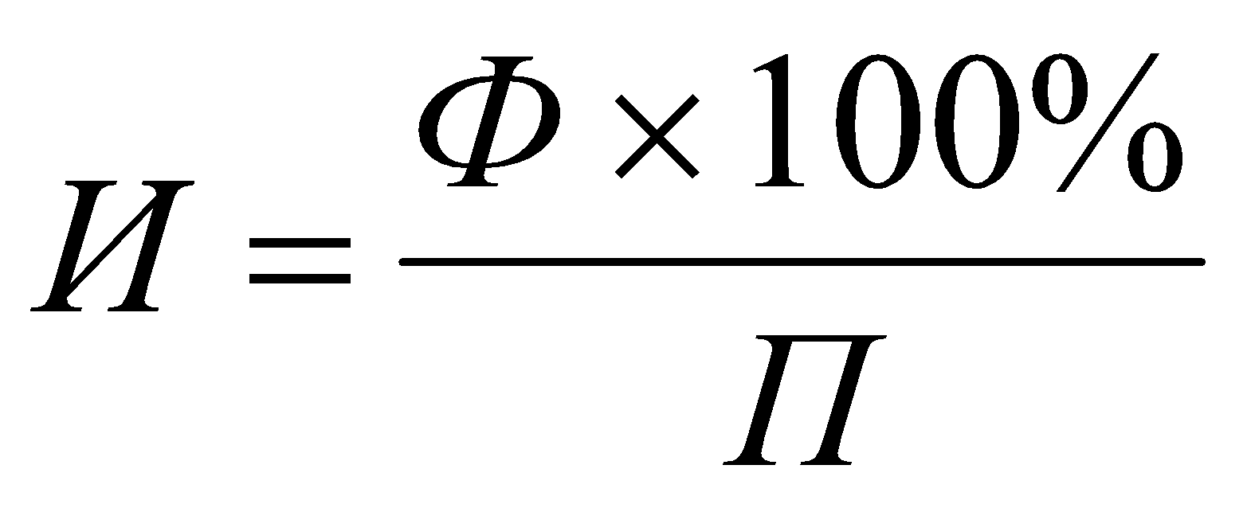

где:

*И* - оценка достижения запланированных результатов;

*Ф* - фактически достигнутые значения целевых индикаторов;

*П* - плановые значения.

Фактические значения целевых индикаторов за отчетный период определяются путем мониторинга, включающего в себя сбор и анализ информации о выполнении показателей.

Методы сбора информации, определение частоты и график сбора информации, определение технологии обработки и анализа получаемой информации определяются в техническом задании на проведение мониторинга по каждому расчетному и базовому показателям.

3.2. Уровень финансирования за отчетный период мероприятий Программы от запланированных объемов.

Оценка уровня финансирования по каждому мероприятию за отчетный период измеряется на основании процентного сопоставления фактического финансирования за отчетный период с объемами, предусмотренными Программой на соответствующий период, по следующей формуле:

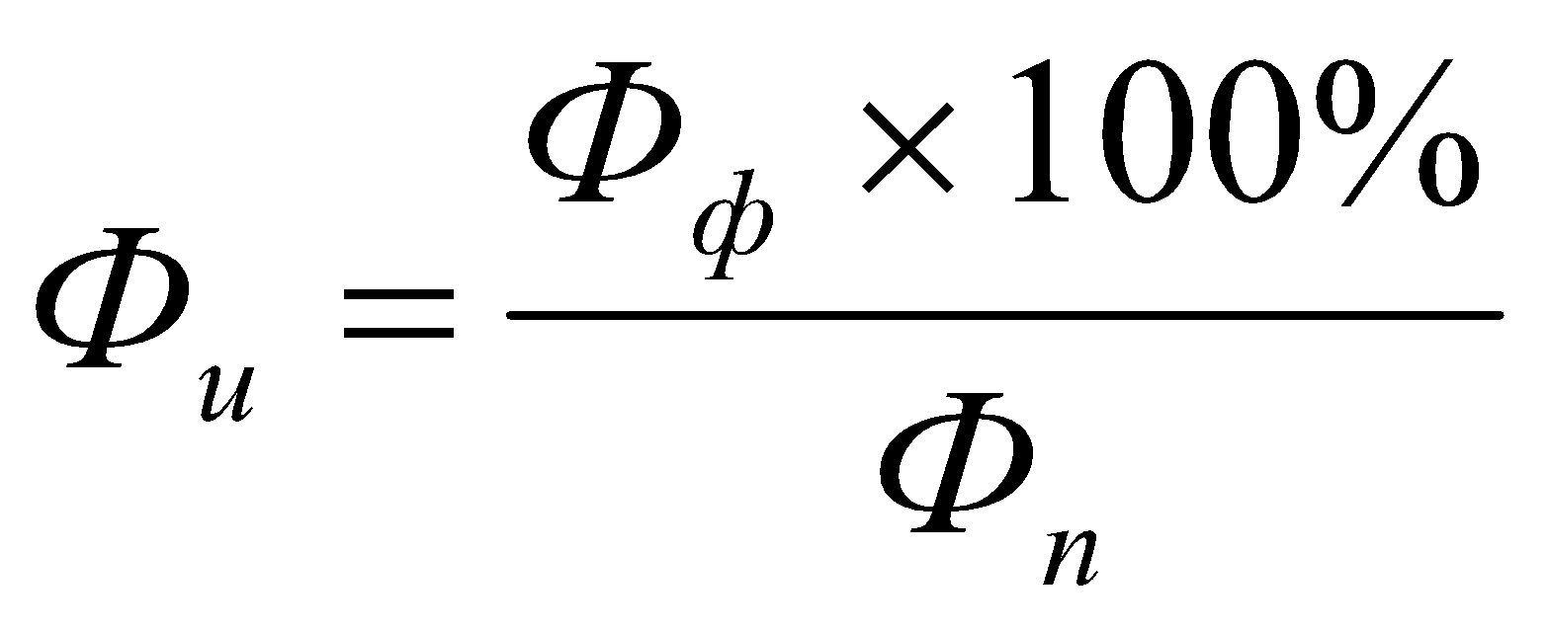

где:

*Фи* - оценка уровня финансирования мероприятий;

*Фф* - фактический уровень финансирования мероприятий;

*Фп* - объем финансирования мероприятия, предусматриваемый Программой.

3.3. Степень выполнения мероприятий Программы.

Степень выполнения мероприятий Программы измеряется на основании процентного сопоставления количества запланированных мероприятий Программы и фактически выполненных по следующей формуле:

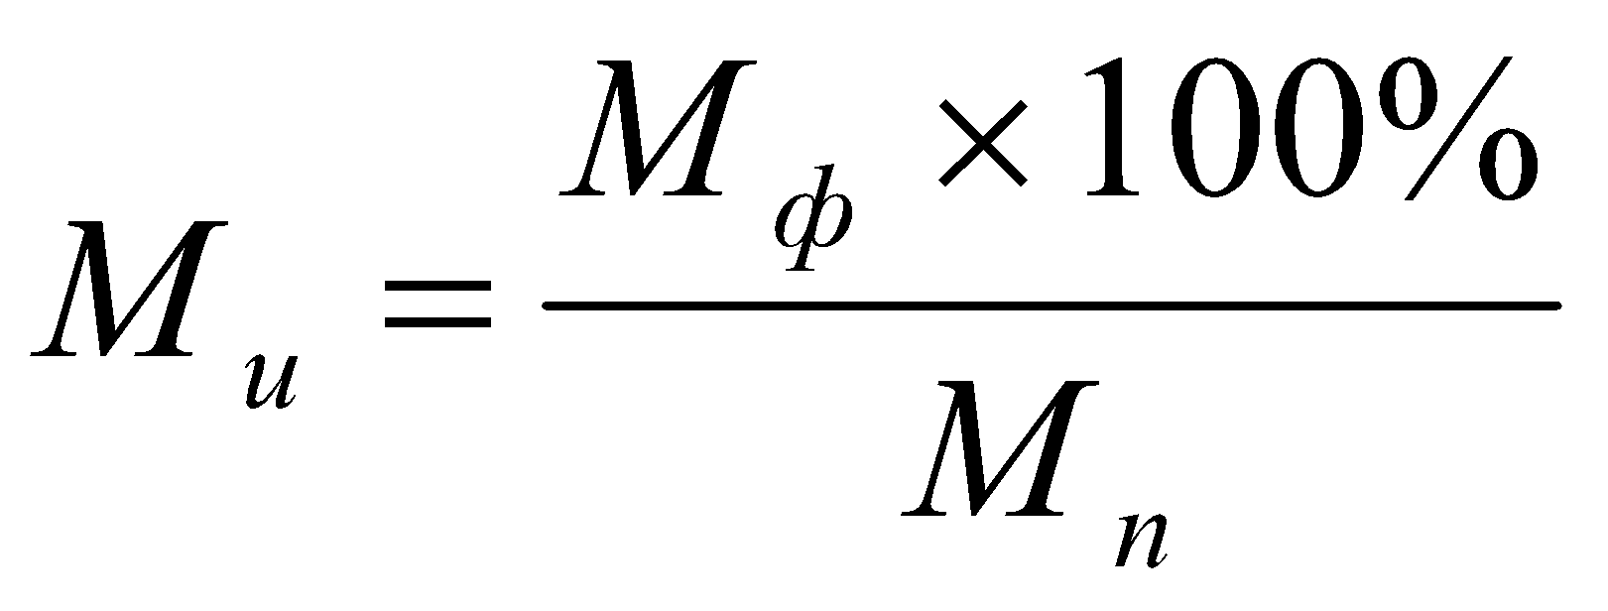

где:

*Ми* - степень выполнения мероприятий Программы;

*Мф* - количество мероприятий Программы, фактически реализованных за отчетный период;

*Мп* - количество мероприятий Программы, запланированных на отчетный период.

4. На основе проведенной оценки эффективности реализации Программы могут быть сделаны следующие выводы:

эффективность реализации Программы снизилась;

эффективность реализации Программы находится на прежнем уровне;

эффективность реализации Программы повысилась.

5. Информация об оценке эффективности реализации Программы за отчетный финансовый год и в целом за весь период реализации Программы представляется исполнителями в Администрацию Березниковского сельсовета Рыльского района .